教務處【校務會報資料】106.4.5

重點提示
- 雖是重點提示，但老師們仍要全部閱讀與注意。(批次作業與個別作業)
  - 外出證、繳交試卷、及其他相關繳交事項。
  - 開會時間縮短、效率不能縮水(教務處同仁要寫得清楚，老師們要看得仔細，才能共贏)
- 本學期第一次段考成績處理流程，請各位老師協助配合-註冊2
- 第一次段考試卷繳交狀況，仍有更進步的空間-教學2，共七點
- 第二階段深度試探(第四節):8-12週(上課日期：4/6、4/13、4/20、4/27、5/4)-實研2
- 請高二導師轉達班上同學撥空協助完成「後期中等教育整合資料庫」-實研3
- 圖書館書展教師專屬閱覽時段:04/07(週五)12:00~17:00 學生指定班級閱覽時段:04/10~4/14(週一~五)08:10~17:00
- 學科數學競試4/14(五)13:10~15:00於國中部二樓閱覽室及視聽教室舉行

大學考招制度改變
重大變革採取「現況微調」及「分階段銜接」為原則，以避免造成廣大社會與家庭的不安。具體的調整方案包括：

一、延後申請入學時程，保障高三學習完整
自107學年度起學生申請入學時程將分階段、逐步延後，延至5到6月間，高三下課程結束後展開，以改善高三下學習不穩定的問題。分科測驗在七月初舉行。
二、減少考科，鼓勵學生適性學習
從108學年度起，先推動將學測成績由現行至多採用5科，調降為採用至多4科，且學生可以被允許有一科0分，且不採計5科總級分，以降低學生應考壓力。未來還將逐年調降為至多採計3科即可。
三、學習歷程檔案及校系自辦甄試，合計至少須占入學參採的50%
未來申請入學的備審資料，及校系自辦甄試兩項合計至少須占50%，以強化學生的學習歷程檔案，並重視在校完整適性學習的過程。
四、107學年度開始試辦，將學習歷程檔案資料納入申請入學
明年起將開始試辦，將學習歷程檔案資料納入第一階段檢定。同時研議當考科數目降低後，可能增加同分情形，建立適當的篩選機制。
五、從108學年度起，提前公布大學校系學習歷程參採內容與方式，供學校開課及學生選課參考大學校系依規定要在每屆高中學生申請入學前至少兩年，公布參採學習歷程之方式，以供學生選修課程參考。
六、大學入學命題將朝向綜整型與素養型，且逐年增加使用比率
大學入學命題將逐漸朝向綜整與基本能力素養，而非僅是片斷的記憶性知識，以符合新課綱跨領域的精神。未來會建置新型試題題庫，並逐年增加使用比率。
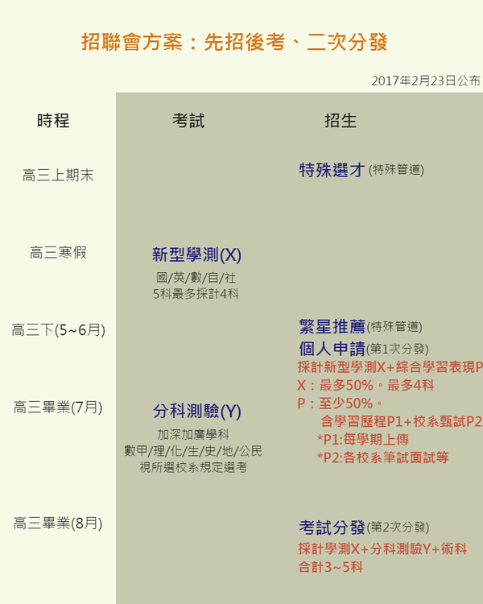

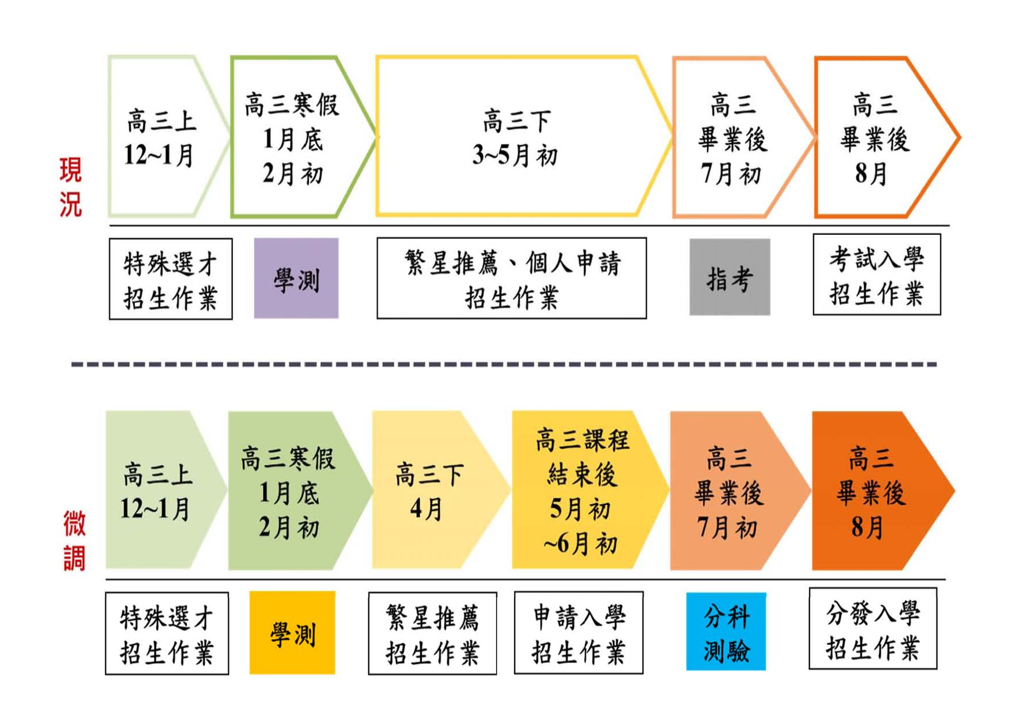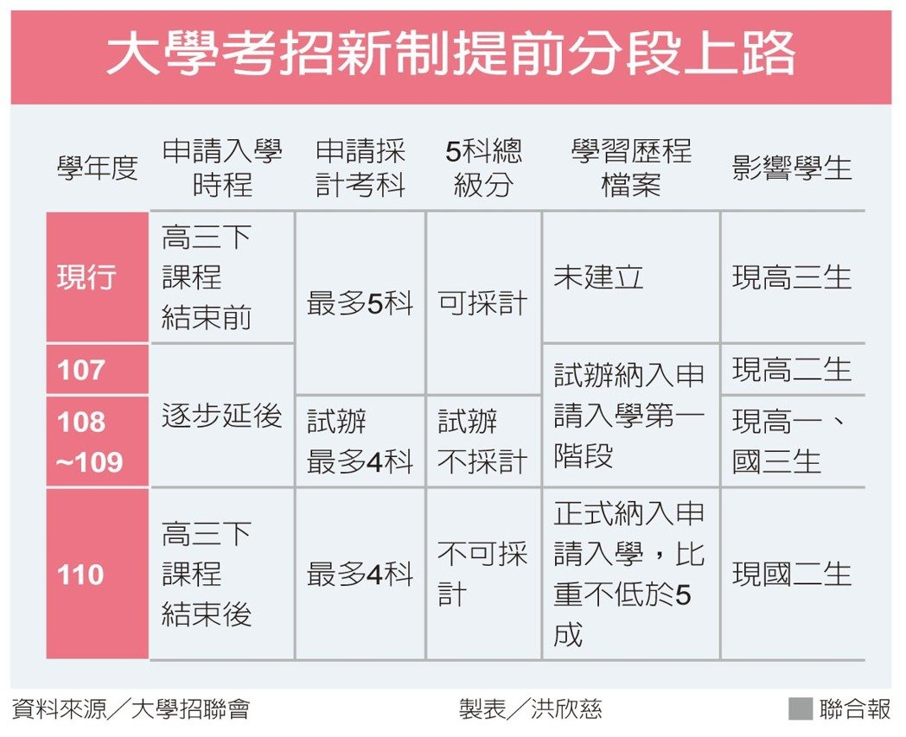

教務處的方向(保握時間，107課綱)
- 升學榜單，多元學習，建立特色
- 針對目前高二、高一及未來高一學生
    - 高二、高一：加強5學科，發展學習歷程檔案
    - 未來高一：高一下分流，試辦5/4學科(?)，發展學習歷程檔案
- 如何協助學生五科選四科或者五科-試探(學術與專門)與高一下分流
- 充實學生學習歷程檔案-各學科學程
  - 課程與活動的搭配
  - 寒暑期輔導轉型為寒暑期營隊(一周)
  - 課程學習地圖與活動學習地圖
- 成績考核項目的改變-口頭與書面報告及專題製作
- 指考衝刺班的轉型-分科測驗
- 建立淡江特色課程
  - 依據107課綱，發展選修課程
  - 發展六年一貫班課程設計(鼓勵直升)與12年一貫雙語課程(英語及第二外國語)
  - 發展具備未來能力的跨領域課程

